GÜNLÜK PLANIM
SAAT | PAZARTESİ | SALI | ÇARŞAMBA | PERŞEMBE | CUMA | SAAT | CUMARTESİ | PAZAR
08.00  08.45 |   GÜNAYDIN!  Kahvaltıdan sonra dişlerini fırçalamayı  unutma!  Okula hazırlık, evden ayrılış |  |  |  |  | 09.00  09.30 |   GÜNAYDIN !  Ailece kahvaltı  zamanı.
09.00  14.20 |   OKUL ZAMANI!  Okula zamanında git.Sınıf kural-  larına uy ve Dersleri dikkatli dinle. |  |  |  |  | 09.30  11.00 |   SERBEST ZAMAN  Arkadaşlarınla  oynayabilirsin.
14.40  16.30 |   EVE VARIŞ , DİNLENME VE OYUN  Dinlenmeyi hak ettin. Derse  Başlamadan önce biraz oyun  oynayabilirsin. |  |  |  |  | 11.00  11.30 |   KİTAP OKUMA  ZAMANI  Kitaplar en güzel arkadaştır.  Arkadaşını ihmal etme.
16.30  18.00 |   DERS TEKRARI VE ÖDEV ZAMANI  Sinifta işlediğimiz dersleri tekrar  edip ödevlerimizi yapalım. |  |  |  |  | 11.30  13.00 |   SERBEST  ZAMAN  Ailenle vakit  geçir.
18.00  18.30 | 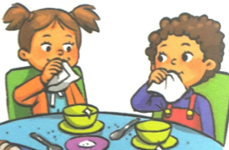  AKŞAM YEMEĞİ  Dengeli ve düzenli beslenelim.  Afiyet olsun! |  |  |  |  | 13.00  13.30 |   ÖĞLE YEMEĞİ  Dengeli ve düzenli  beslenelim.  Afiyet olsun!
18.30  19.30 |   ÖDEVLERE DEVAM  Ertesi güne eksiğimiz kalmasın.  Ders programına göre çantanı  hazırla. |  |  |  |  | 13.30  15.00 |     DERS TEKRARI  VE ÖDEV ZAMANI  Sinifta işlediğimiz dersleri  tekrar edip ödevlerimizi  yapalım.
19.30  21.00 | SERBEST ZAMAN  Ailenle vakit geçir. |  |  |  |  | 15.00  18.00 | 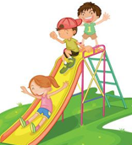  SERBEST ZAMAN  Arkadaşlarınla  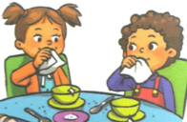  oynayabilirsin.
21.00  21.30 |   KİTAP OKUMA ZAMANI  Kitaplar en güzel arkadaştır.  Arkadaşını ihmal etme. |  |  |  |  | 18.00  18.30 | AKŞAM YEMEĞİ  Dengeli ve düzenli bes-  lenelim. Afiyet olsun!
21.30 |   UYKU ZAMANI  Yatmadan önce dişlerini  fırçalamayı unutma. |  |  |  |  | 18.30  20.00 |   DERS ÇALIŞMAYA  DEVAM  Konu tekrarı yapabilirsin.
Planlı çalışan başarıya ulaşır. |  |  |  |  |  | 20.00  21.30 |   SERBEST ZAMAN  Ailenle vakit geçir.
 |  |  |  |  |  | 21.30 |     UYKU ZAMANI  Yatmadan önce dişlerini  fırçalamayı unutma.

